ПЕРВОЕ ВЫСШЕЕ ТЕХНИЧЕСКОЕ УЧЕБНОЕ ЗАВЕДЕНИЕ РОССИИ
МИНИСТЕРСТВО науки и высшего ОБРАЗОВАНИЯ РОССИЙСКОЙ ФЕДЕРАЦИИ
федеральное государственное бюджетное образовательное учреждение
высшего образования
«САНКТ-ПЕТЕРБУРГСКИЙ ГОРНЫЙ УНИВЕРСИТЕТ
ИМПЕРАТРИЦЫ ЕКАТЕРИНЫ II»
Кафедра Информационных систем и вычислительной техники
Практическая работа №3
«Базы данных»

По дисциплине Базы данных

Выполнил: студент гр. ИАС-22 Отемисова А.Р.
^{(шифр группы)} ^{(подпись)} ^{(Ф.И.О.)}
Проверил: доцент Киба М.Р.
^{(должность)} ^{(подпись)} ^{(Ф.И.О.)}

Санкт-Петербург 2025
USE детский_центр;

1. Создаем индексы (создаем для всего подряд потому что пока не решено чем будем пользовать)
CREATE INDEX idx_оплата_дата ON Оплата(Дата);
CREATE INDEX idx_оплата_статус ON Оплата(Статус);
CREATE INDEX idx_расписание_дата ON Расписание(Дата);
CREATE INDEX idx_расписание_время ON Расписание(Время);
CREATE INDEX idx_сотрудники_должность ON Сотрудники(Должность);
CREATE INDEX idx_сотрудники_возраст ON Сотрудники(Возраст);
CREATE INDEX idx_группа_возрастной_диапазон ON Группа(Возрастной_диапазон);

2. Ну и еще индексов (цифры это круто)
CREATE INDEX idx_оплата_статус_дата ON Оплата(Статус, Дата);
CREATE INDEX idx_расписание_дата_время ON Расписание(Дата, Время);
CREATE INDEX idx_сотрудники_должность_возраст ON Сотрудники(Должность, Возраст);

3. А теперь поиграем в аналитика бд
Попытка 1:
Оплаты по статусу и дате (использует составной индекс)
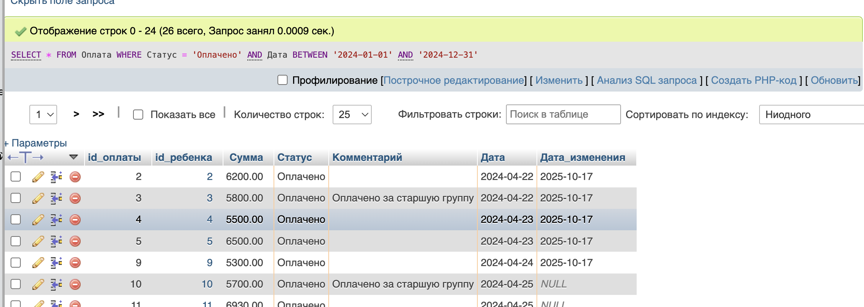
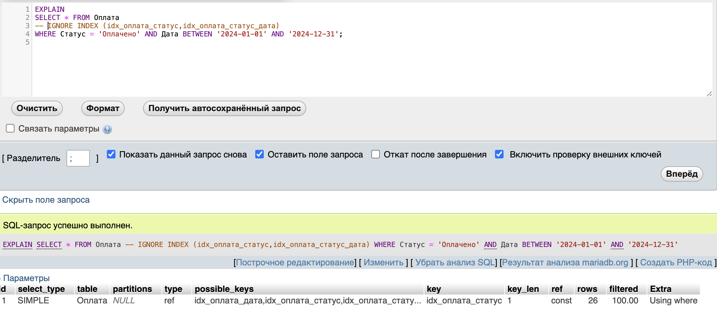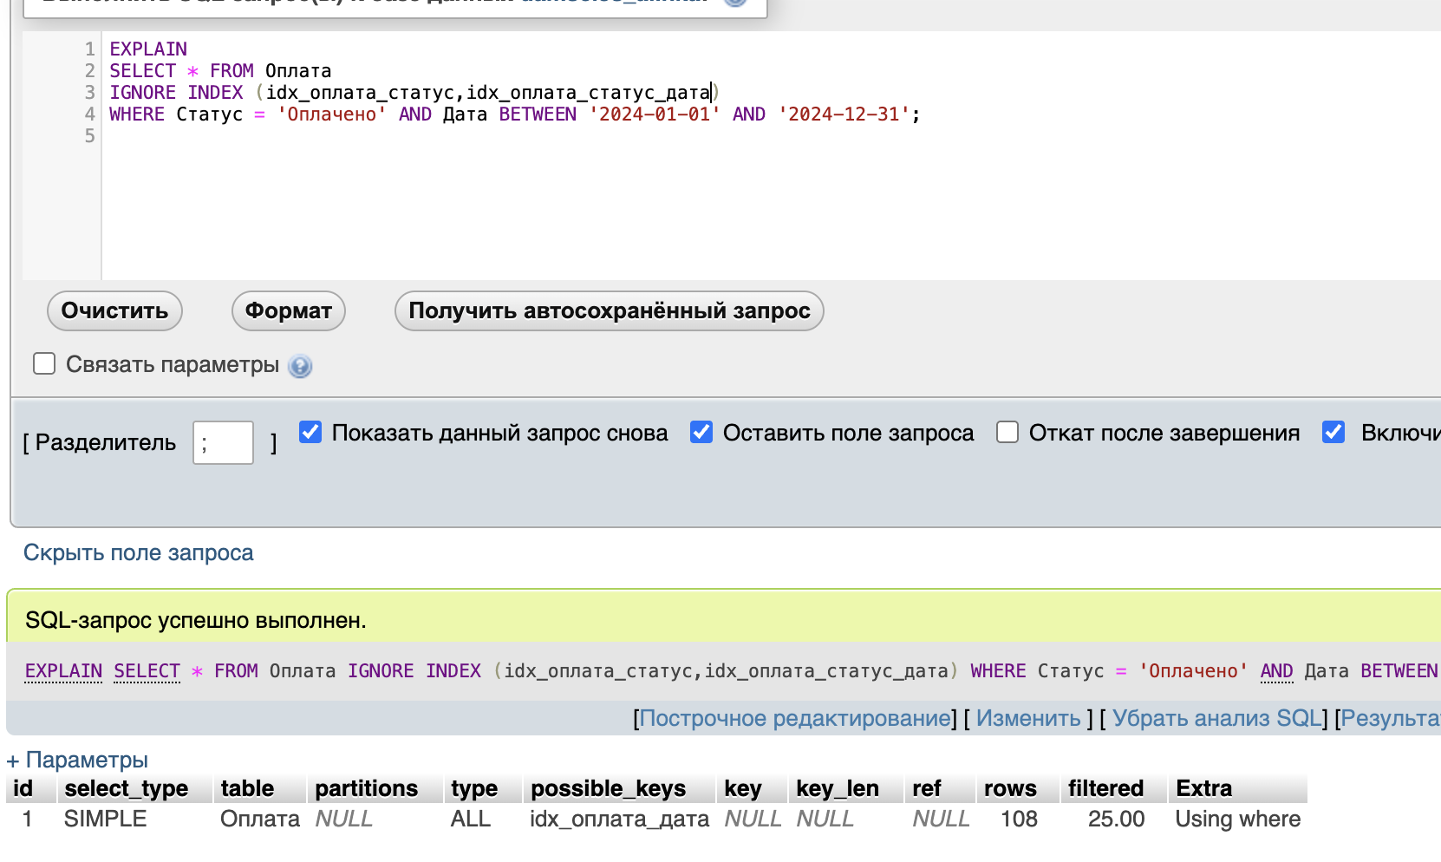Попытка 2: Расписание на определенную дату и время
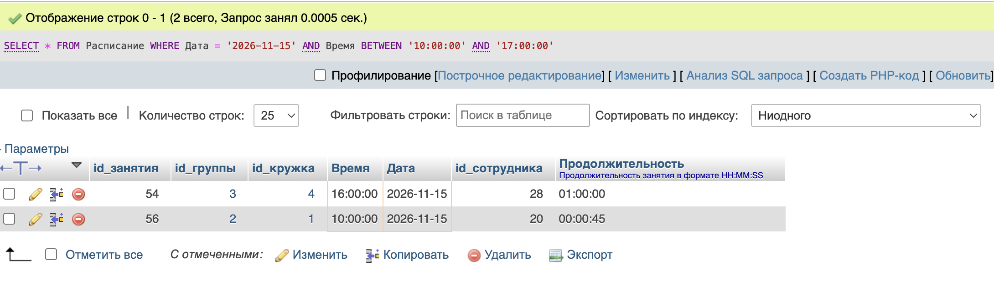
4. Что-то мы запутались
Удаляем все и по новой
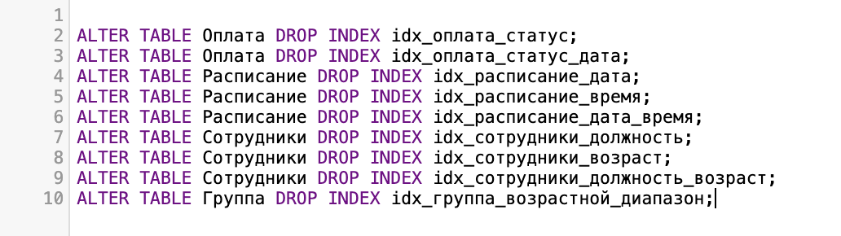

5. Заново играем в аналитика
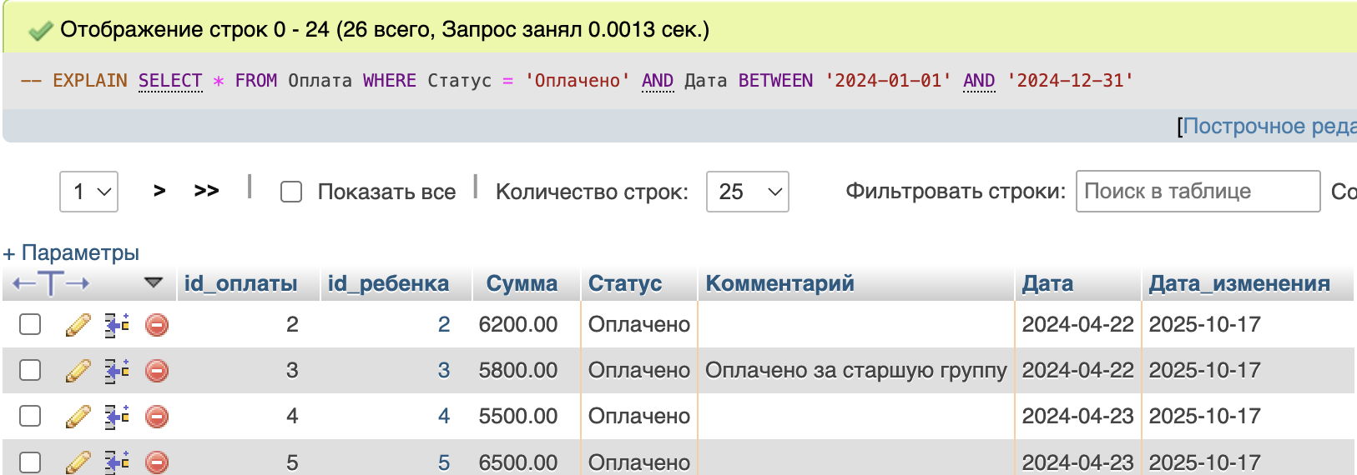
Анализируем
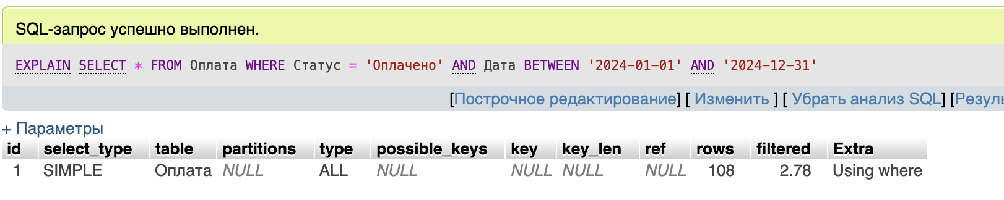
Ну вот это уже похоже на правду
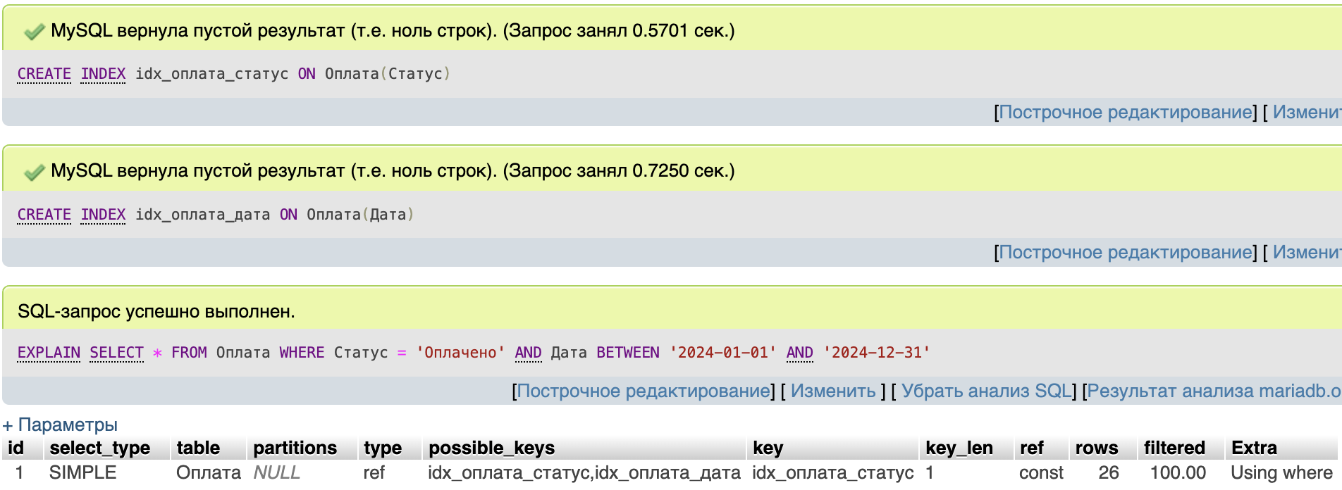
Раз мы справились повторим успех
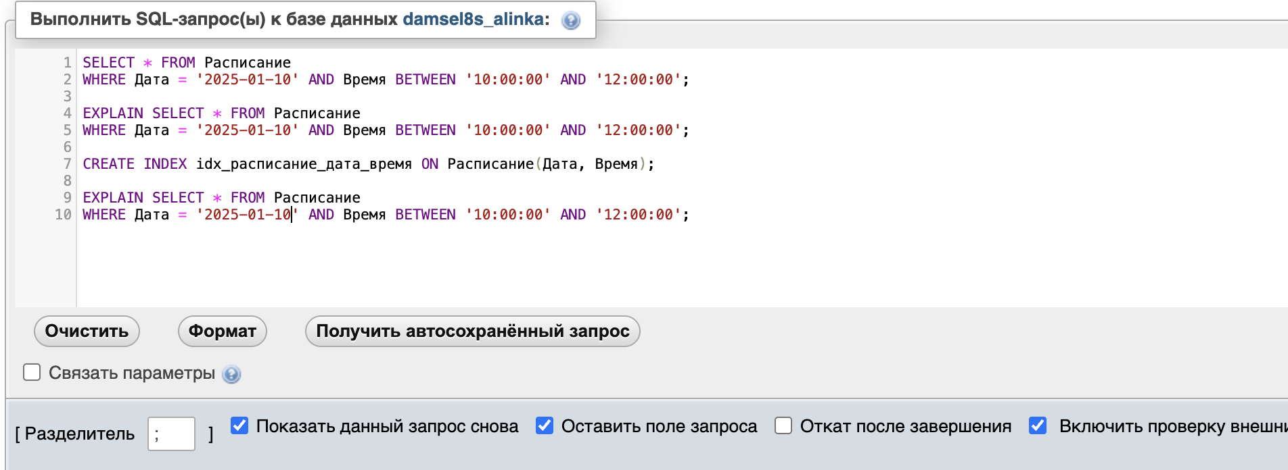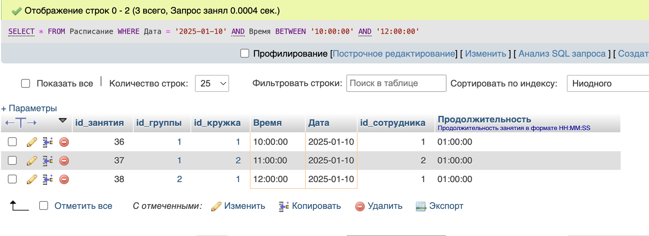
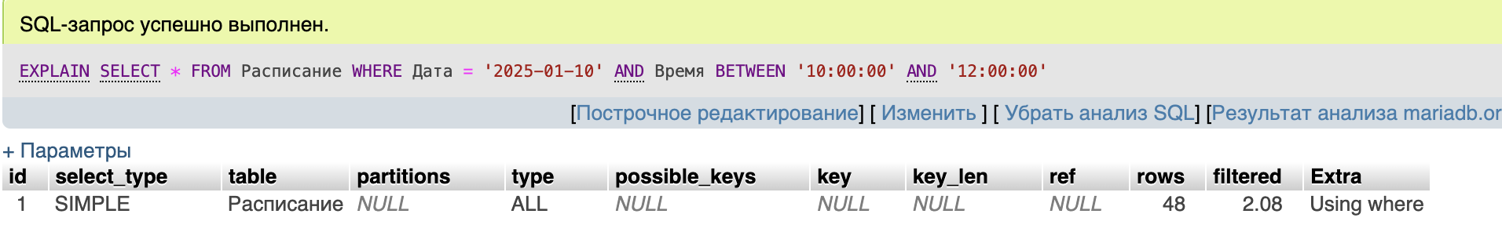
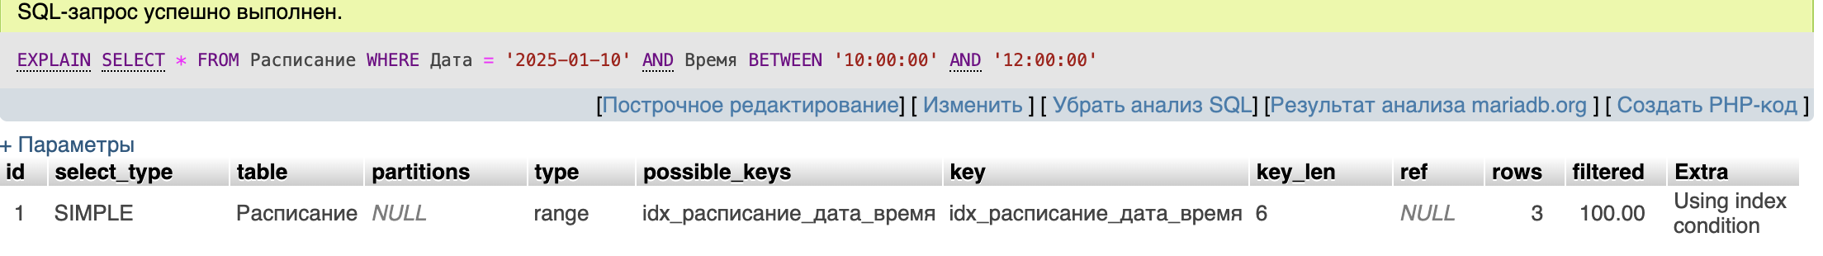
Вроде верно, продолжим игру

5: Запросы с UNION
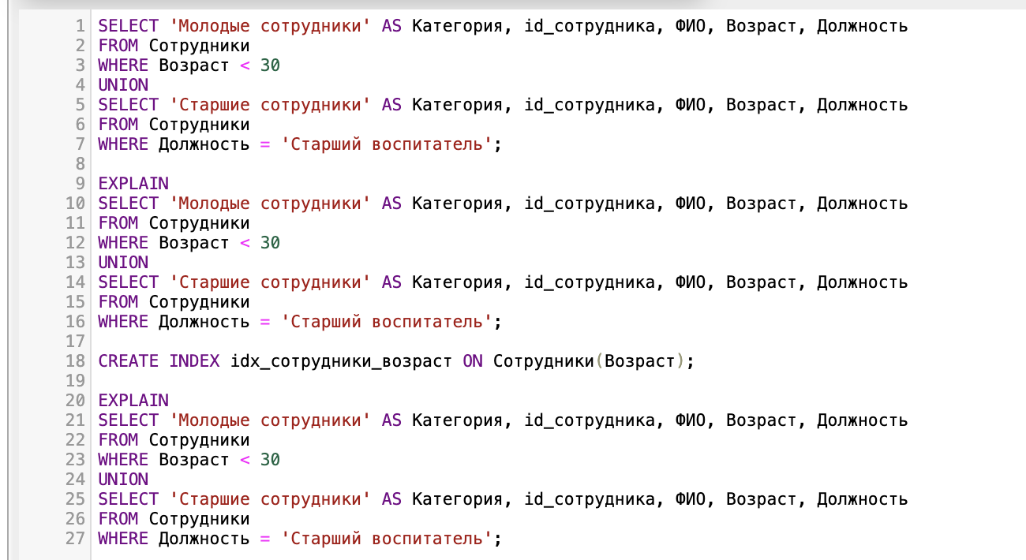
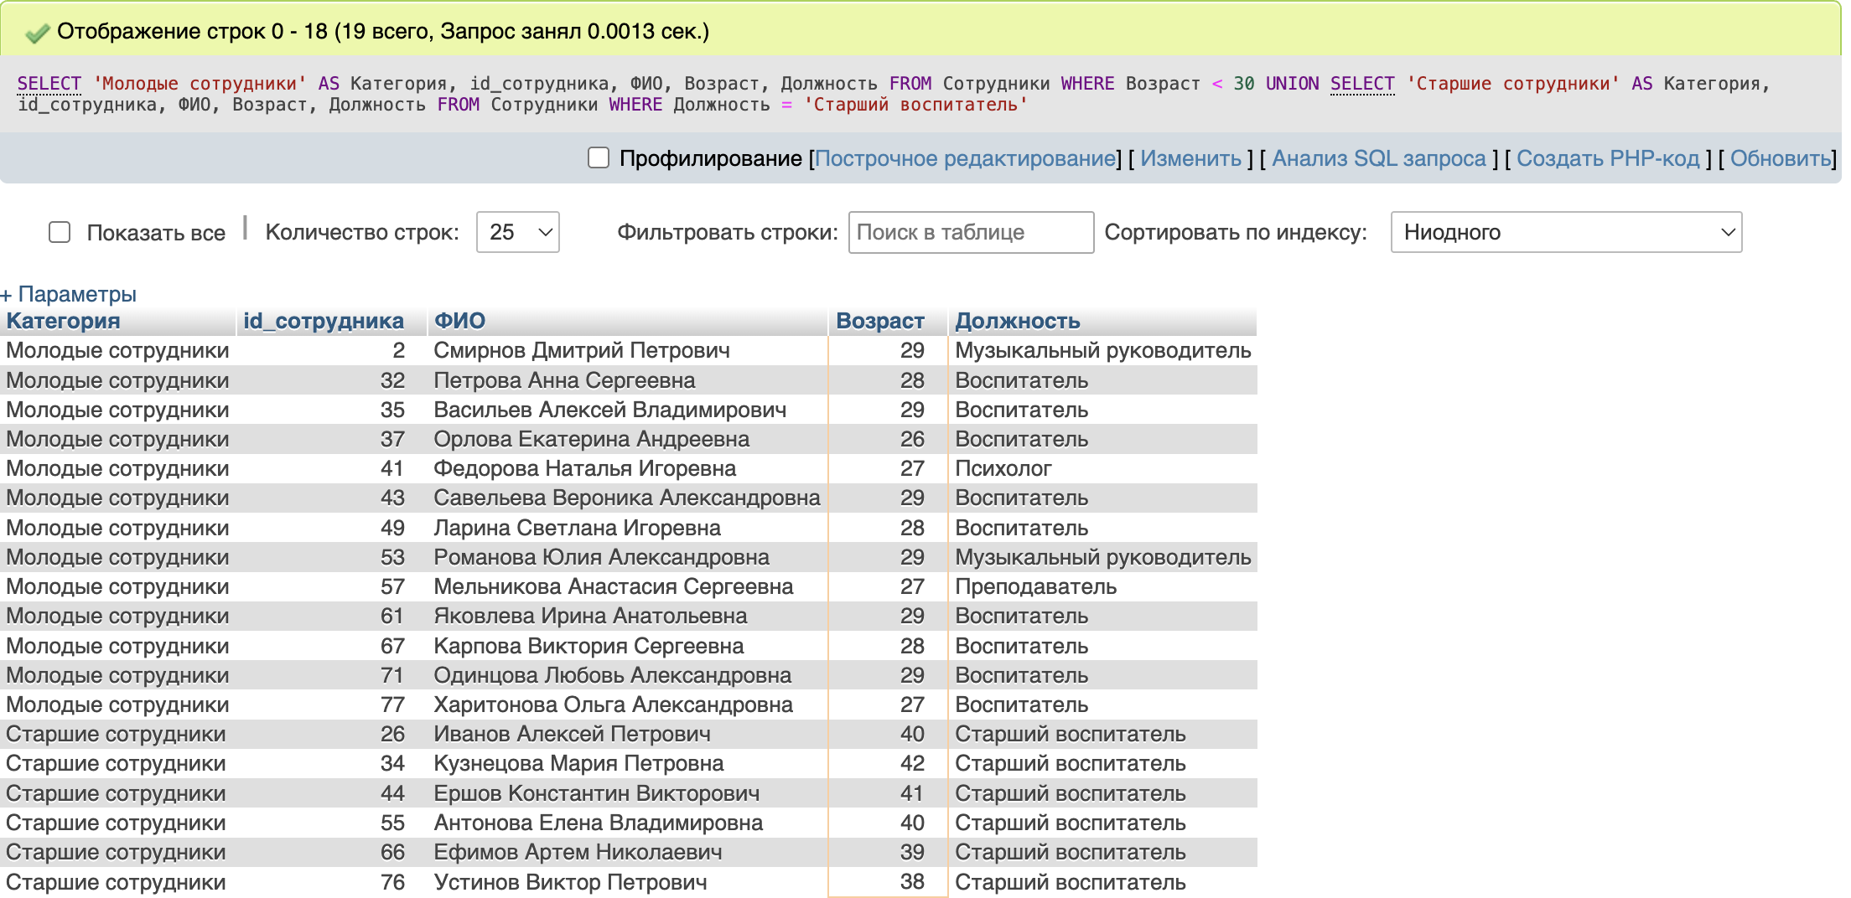
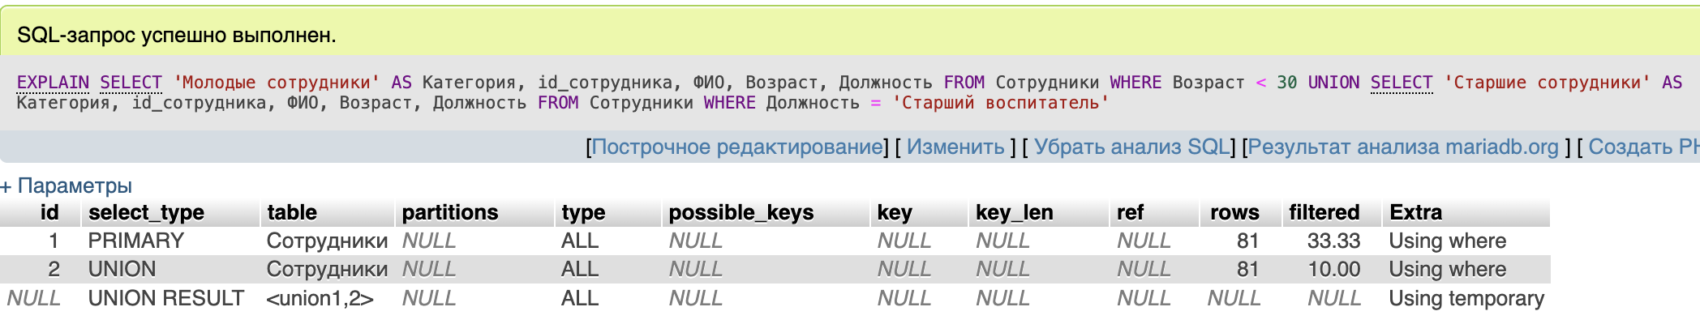
Теперь с индексом
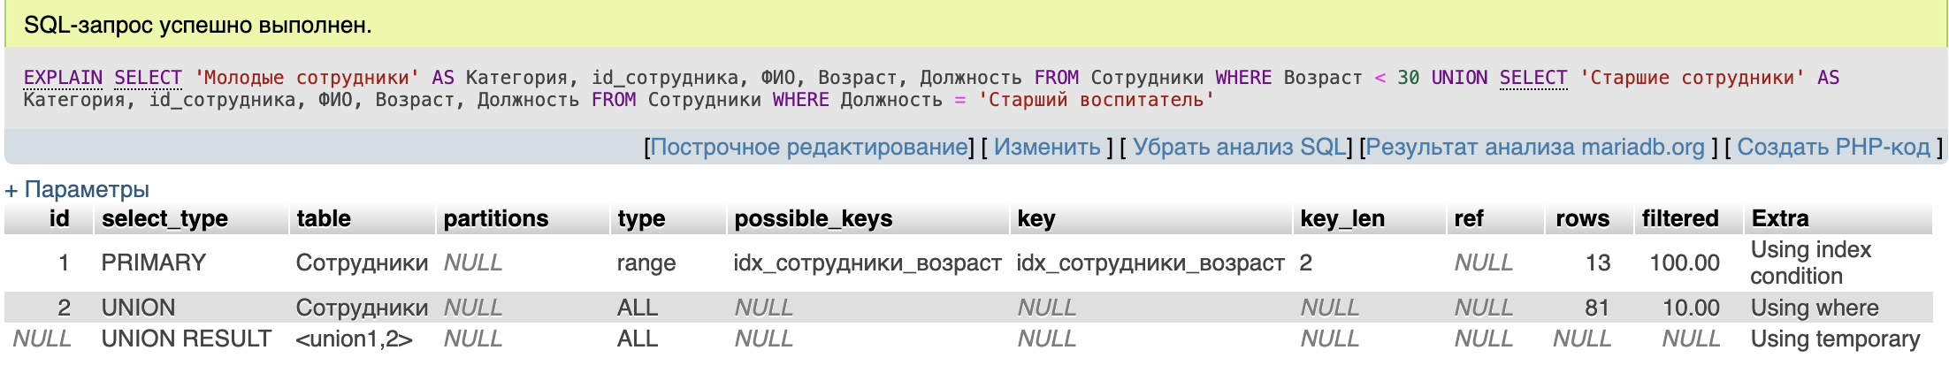
На этом мы не останавливаемся
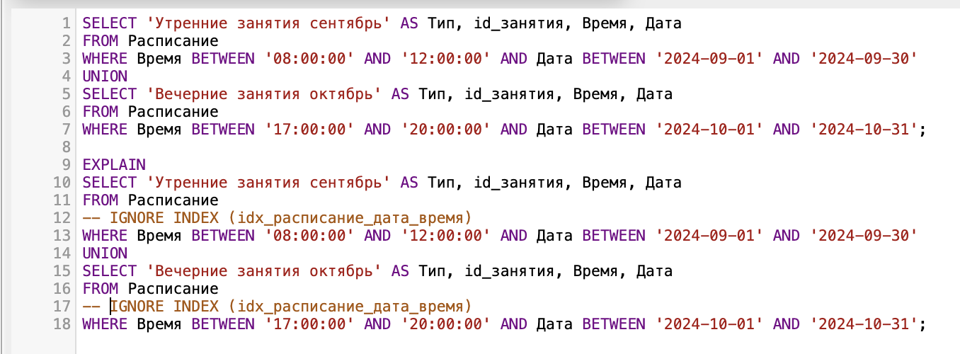
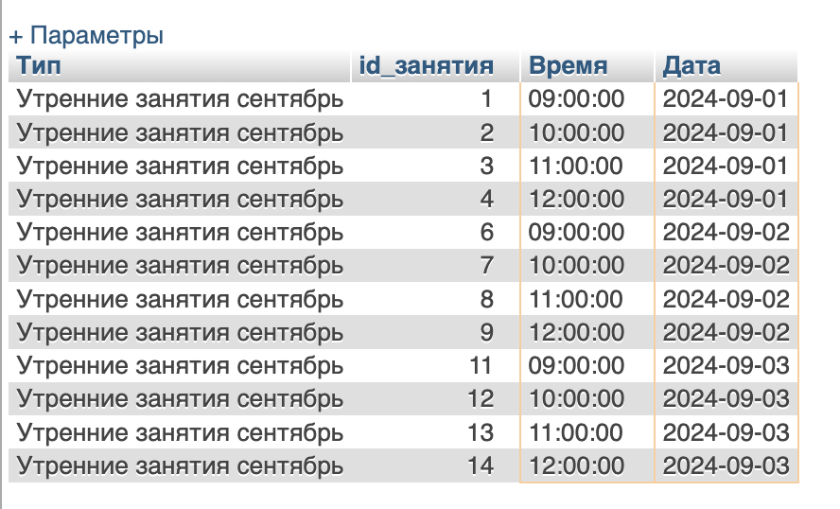
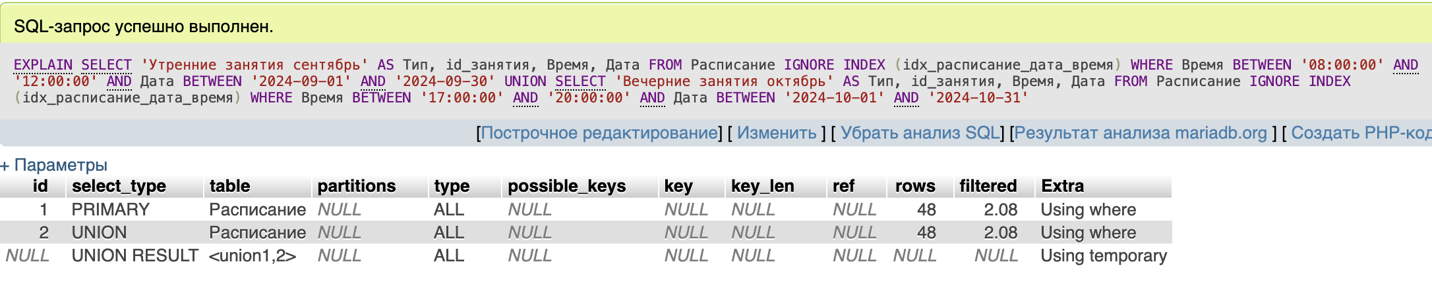
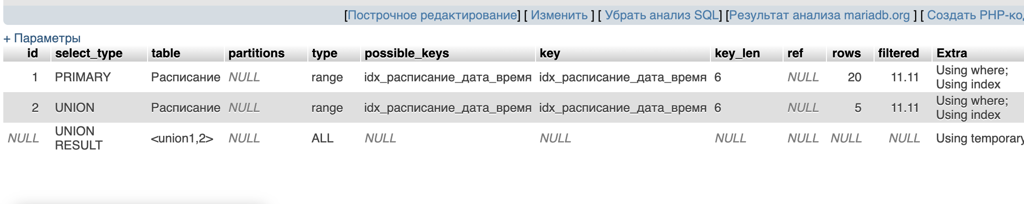
На этом закончим

